Надев предоставленную термоэкипировку, вы почувствуете нарастающее волнение, разгоняя снегоход и готовясь скользить по нетронутому снегу. Сафари проведёт вас по зимней сказке: по замёрзшим лесам и замерзшим рекам, открывая вид на нетронутую красоту Лапландии.
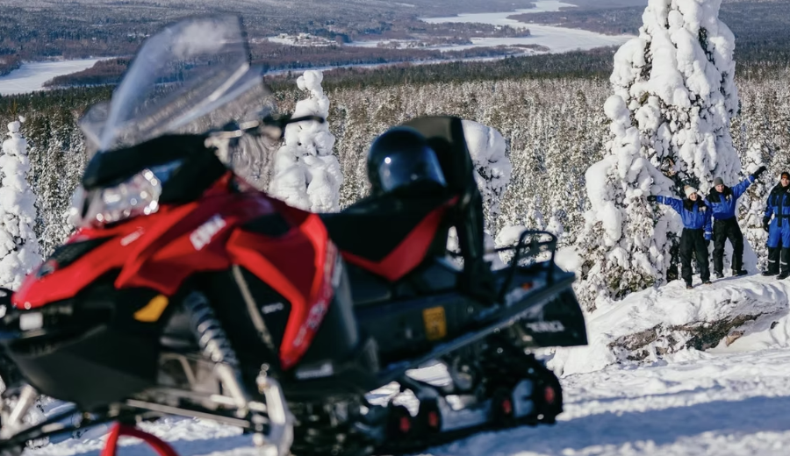
В этой программе мы стремимся к более быстрой езде и ненадолго отвлечься от проторенных дорог. Однако безопасность и комфорт наших гостей всегда на первом месте, и гид подберет скорость и режим вождения в соответствии с уровнем подготовки участников.
Общая продолжительность программы — 5–6 часов. Фактическое время экскурсии — 4 часа.
ЧТО ВКЛЮЧЕНО
- Передача
- Сафари с гидом
- Теплая одежда, ботинки, шлем, перчатки/варежки, носки, шарфы
НЕ ВКЛЮЧЕНО
- Закуски.
РЕКОМЕНДАЦИЯ
- Пожалуйста, возьмите с собой водительские права на сафари на снегоходах, так как во время сафари полиция может проверить действительность прав.
- Мы рекомендуем надевать термобелье, многослойную одежду и шерстяные носки.
- Перед сафари вам выдадут теплую верхнюю одежду и обувь.
- Для тех, кто рассматривает возможность самостоятельной аренды: там вас будет окружать почти абсолютная белизна, так что в первый раз легко заблудиться, поэтому, чтобы гарантировать себе качественное времяпрепровождение, мы настоятельно рекомендуем в первый раз отправиться на организованное сафари с опытным местным гидом.

ПОЛИТИКА ОТМЕНЫ
Пожалуйста, внимательно ознакомьтесь с правилами отмены тура во время бронирования. Полная информация будет отображена на следующем этапе после выбора даты и времени тура, перед оплатой.
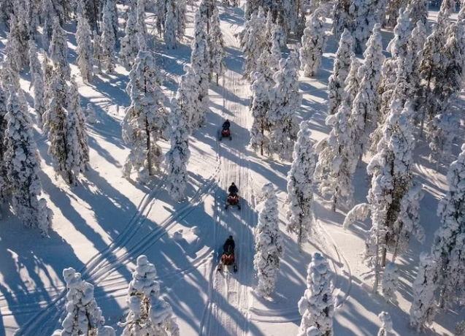
ПОЖАЛУЙСТА, ОБРАТИТЕ ВНИМАНИЕ
- Примечание к ценам: Стандартная цена указана для одного человека на двухместном снегоходе. Возможность управления снегоходом в одиночку оплачивается дополнительно.
- Минимальный возраст — 18 лет.
- Страхование покрывает несчастные случаи с максимальной франшизой водителя в размере 1500 €.
- Вы можете приобрести отказ за 20 €, чтобы снизить франшизу до 350 €.
- Отказ от права покупки возможен только на месте.
- Согласно финскому законодательству, для управления снегоходом необходимо быть не моложе 15 лет и иметь действующие водительские права категории B, T, A1 или A (т. е. на автомобиль или мотоцикл).
- Толерантность к алкоголю нулевая, перед сафари водителям придется пройти тест на алкоголь.
- Второй пассажир может сидеть позади водителя снегохода, если его рост составляет не менее 120 см, а его ноги полностью достают до подножек.

МЕСТА ВСТРЕЧИ
Arctic Lifestyle office (Pekankatu 3)

